Музей истории народного образования.
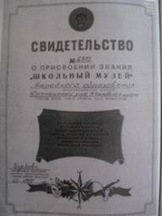

Музей истории народного образования Юргамышского района создан 1983 года. Основой его создания послужили документы партийных и советских органов по народному образованию, архивные материалы, фотографии, воспоминания, личные вещи, переданные ветеранами педагогического труда, а также материалы, собранные учащимися в походах по родному краю.

Музей находится в здании Малобеловской основной общеобразовательной школы, расположенной в 7 км. от районного центра

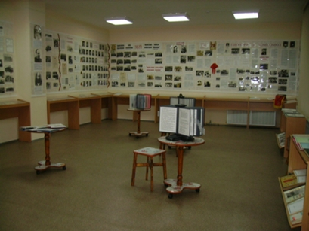

Родоначальницей школ нашего района является Таловская начальная школа, открытая в середине прошлого века. На содержание школ отпускались незначительные средства. Учителей было мало, а в деревнях они были часто без соответствующего образования.

. На первом стенде вы увидите сохранившиеся дореволюционные здания школ, аттестат на звание домашней учительницы Макеевой Анны, дочери священника, окончившей Оренбургское епархиальное училище в 1911 году. (Это мать Дьяконовой Таисии Павловны, старшей пионервожатой Юргамышской средней школы). Октябрьская революция принесла просвещение и образование миллионам детей рабочих и крестьян. В бывших дворцах, особняках богачей, просто в крестьянских избах стали открываться первые советские школы.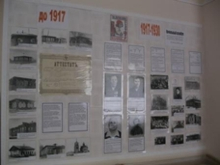

В нашем районе открылась первая светская школа в особняке бывшего помещика Шмурло. Фотография этого здания помещена на стенде. Уже в 1925 году в районе работало 30 начальных школ с коллективом учащихся 1759 человек и 10 пунктов ликбеза.

На втором вы увидите фотографии представителей старшего нашего учительства. В 30-е годы в селах района открываются неполные средние школы и школы колхозной молодежи. В стране шла подготовка к введению всеобщего обязательного семилетнего обучения. На стенде помещены снимки участников учительской конференции 1934 и 1935 годов, аттестат на звание учителя начальной школы супругов Коробейниковых Ларисы Ивановны и Ивана Терентьевича (с. Острова), пед коллективы Чинеевской, Песчанской, Юргамышской неполных средних школ, первый выпуск Юргамышской НСШ 1937 года.

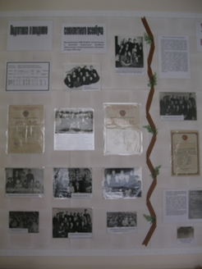

Великая Отечественная война прервала осуществление семилетнего всеобуча. Только последовательная политика КПСС, проявившей в годы войны неослабевающую заботу о трудящихся, обеспечивала в тяжелых условиях военного времени нормальную работу школ и не допустила свертывания дел народного образования. В курганскую область было эвакуировано 65 тыс. детей, в том числе и в наш район три интерната из Москвы и Московской области. Размещением детей занималась Тихонова Нина Федоровна. В школьных зданиях п. Юргамыш размещался военный госпиталь, а школа была переведена в барак, он и сейчас стоит и напоминает о тяжелых днях этой поры.

На стенде представлены воспоминания учителей, работавших в годы войны; фотокопия газеты «Юргамышский колхозник», в которой на первом плане телеграмма Верховному главнокомандующему товарищу И.В.Сталину о том, что Юргамышские учителя вносят 169785 руб. на строительство самолета «Юргамышский учитель», и ответная благодарственная телеграмма товарища Сталина учителям; фотографии выпускников Юргамышской средней школы1941 года, газетные вырезки воскрешают встречу выпускников через 30 лет.

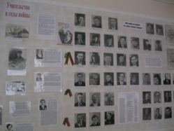

На следующем стенде фотографии учителей, защищавших Родину. В послевоенный период в истории народного образования начался этап по завершению семилетнего всеобуча. За годы послевоенной пятилетки Таловская , Скоблинская, Островская , Юргамышская начальные школы были реорганизованы в семилетние.

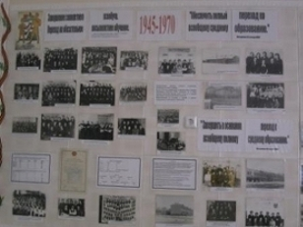На снимке: аппарат Юргамышского РОНО. Бессменным РОНО был в течение 12 лет после войны Попов Дмитрий Данилович. Также на стенде размещены фото пед коллективов Кипельской, Чинеевской, Петровской семилетних школ. Представлены материалы о Соседовой Юлии Сергеевне, которая около 40 лет жизни отдала школе. Это талантливый педагог и воспитатель. Заслуженный учитель школы РСФСР, ковале ордена В.И. Ленина. Делегат XVIII съезда КПСС Соседова Ю.С. на фотографии с космонавтами Андрианом Николаевым и Валентиной Терешковой. На другом снимке делегация Курганской области на съезде с Г.Ф. Сизовым, членом ЦК КПСС, председателем центральной ревизионной комиссии.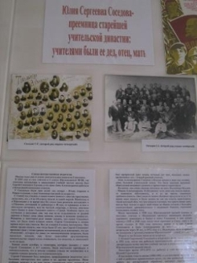На фотографиях Юлия Сергеевна Соседова с многочисленными учениками Юргамышской средней школы, выпускниками разных лет. Юлия Сергеевна – преемница старейшей учительской династии: учителями были ее дед, отец, мать

Следующий стенд рассказывают об истории пионерской и комсомольской организации в районе. Первый пионерский отряд в нашем районе был организован летом 1923 года. Пионервожатой была Андриевских Александра Григорьевна. На фотографиях районный пионерский лагерь в д. Ефимовка—1934 год, районный слет пионеров—1938 год , ветераны пионерского движения.

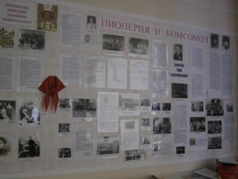

Отдельный стенд посвящается Дьяконовой Таисии Павловне, старшей пионервожатой Юргамышской средней школы, отдавшей пионерскому движению 25 педагогических лет. Телеграмма из Министерства Просвещения РСФСР-поздравление с присвоением почетного звания «Заслуженный учитель школы РСФСР», указ о присвоении этого звания.

Богатый материал о Дяконовой Таисии Павловне размещен в папке.

На стенде фотографии учителей-делегатов комсомольских съездов Лекомцевой Н.С. (Масемы), учителя истории и секретаря комсомольской организации Юргамышской средней школы-- делегата XVII съезда и Губановой Л.С. (Кожокиной), организатора внеклассной и внешкольной воспитательной работы Гороховской средней школы, делегата XIX съезда комсомола.

Далее на стенде отражены этапы детского туризма в нашем районе, помещен список ветеранов детского туризма.

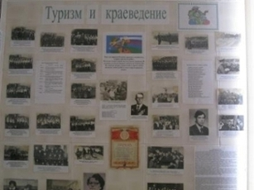

О профсоюзном движении в районе, которое 20 лет возглавляла Безукладникова Евдокия Егоровна, вы увидите почетную грамоту ВЦСПС, которой она награждена за трудовые успехи и активную работу в профсоюзе. Евдокия Георгиевна была делегатом Четвертого Всесоюзного съезда профсоюзных работников просвещения. На одном из снимков данного стенда Первый секретарь РК КПСС, делегат Десятой республиканской конференции профсоюзов работников просвещения Худяков Альберт Григорьевич. Также на стенде помещены фотографии ветеранов профсоюзного движения.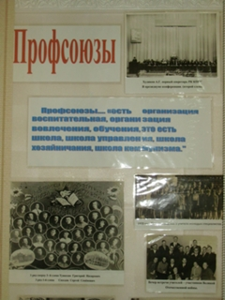На стенде «Организаторы народного образования в районе» помещены фотографии заведующих районо, директоров школ, которые большой работой в области народного образования снискали любовь и уважение среди населения.
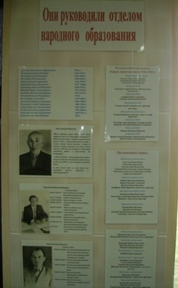

Экспозицию зала завершает парадная стенка, на которой помещены фотографии замечательных мастеров педагогического труда, выросших из сланной плеяды учителей нашего региона.

Среди них Попова С.М. и Соседова Ю.С.,Рандина К.А, Попова В.И удостоены высшей награды Родины

Ордена В.И. Ленина. Орденом «Знак почета» награждена Гасникова Е.Г. – заведующая детским садом «Родничок», Лапухина З.П. – директор Гороховской средней школы, Астафьев А.У- учитель истории Юргамышской средней школы, Лагунова Г.Д. – учительница Малобеловской восьмилетней школы. Орденом «Дружбы народов» награжден Енов Н.В. – директор Кипельского детского дома – за большую работу по интернациональному воспитанию детей. Орденом Трудового Красного Знамени награждена Яковлева Р.Д. – учительница Юргамышской средней школы. Почетные звание «Заслуженный учитель школы РСФСР» и «Отличник народного просвещения» имеют -112 человек. Нагрудным знаком «Почетный работник общего образования РФ» награждены 35 учителей. Почетной грамотой Министерства образования и науки РФ награждены- 55 учителей.

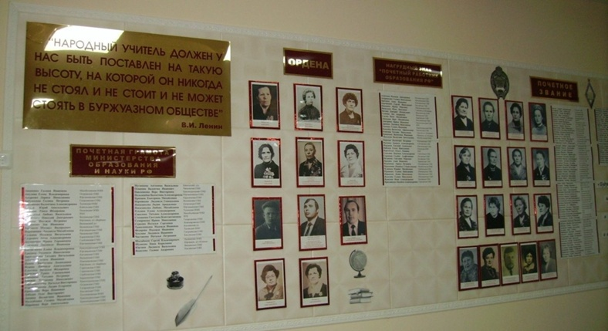

C 1951г по 2012 г Получили основное образование 1187 человек.

С 2002г по 2012г школа выпустила 102 человека.

Из них 33 качественника.

Аттестат об основном общем образовании особого образца получили 4 человека.

